Okleiniarka z wstępnym frezowaniem i agregatem zaoblającym naroża – 1 szt.
Model/typ

Producent/kraj

Rok produkcji

- Parametry techniczne:
Lp. | Minimalne funkcje, parametry techniczne i warunki wymagane | Parametry i warunki zaoferowane przez Wykonawcę  (należy uzupełnić wszystkie wymagane pola podając parametry oferowanego produktu, opis lub wpisać tak)
1. | Produkt fabrycznie nowy
2. | Wymiary stołu roboczego [mm]: 3000 x 525
3. | Wysokość stołu roboczego [mm]: 904
4. | Grubość obrzeża z rolki [mm]: 0,4 ÷ 3
5. | Agregat polerki
6. | Min - max wysokość płyty [mm]: 8 ÷ 50
7. | Dedykowany kompresor z wężem do podłączenia do okleiniarki ( i ewentualne elementy podłączeniowe )
8. | Min długość/szerokość elementu [mm]: 190/110
 | Odpylacz dedykowany wraz z instalacją odpylania (węże, elementy rurociągu, elementy do podwieszenia instalacji)
9. | Prędkość posuwu [m / min]: 7
10. | Moc silnika posuwu S1 [kW]: 0,55
11. | Pneumatyczne ciśnienie robocze [bar]: 6,5
12. | Agregat wstępnego frezowania:  - moc silnika S1 [kW]: 2,2  - Prędkość obrotowa [min]: 9,000  - 2 frezy diamentowe [mm]: Ø 80; H56; Z2  - Skrawania [mm]: 0,5 / 1 / 1,5 / 2
13. | Agregat klejowy:  - moc silnika S1 [kW]: 0,18  - Pojemność kleju [kg]: ~ 0,8
14. | Agregat frezujący obrzeże:  - moc silnika S1 [kW]: 2 x 0,35  - frezy [mm]: Ø 55,3; Z3  - Prędkość obrotowa frezów [min]: 12,000  - kopiały rolkowe
15. | Szafka elektryczna z PLC, zabezpieczenie wyłącznika głównego i zabezpieczenie przed przeciążeniem
16. | Przyciski wyłącznika awaryjnego
17. | Montaż instalacji odpylającej
18. | Serwis gwarancyjny i pogwarancyjny
19 | Cyklina promieniowa i prosta
20 | Agregat zaoblający
21. | Model referencyjny okleiniarki ME 35 TR
22. | Przykładowe rozwiązanie:  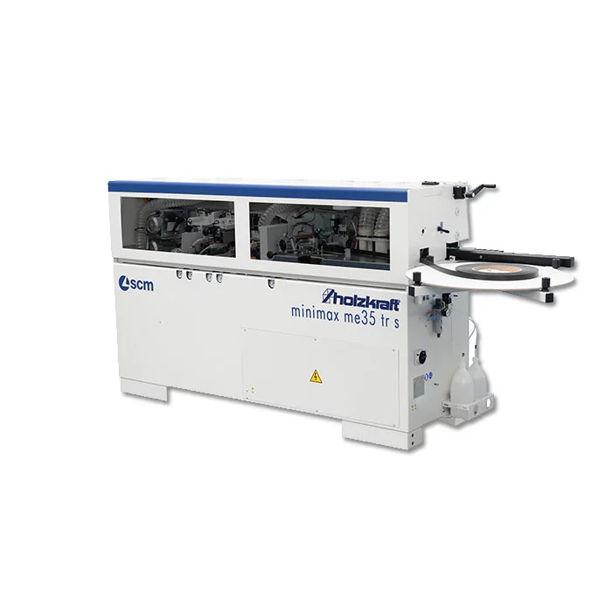

Formularz należy podpisać
kwalifikowanym podpisem elektronicznym
lub podpisem osobistym lub podpisem zaufanym
osób/-y uprawnionych/-ej

